МИНИСТЕРСТВО ЦИФРОВОГО РАЗВИТИЯ, СВЯЗИ И МАССОВЫХ КОММУНИКАЦИЙ РОССИЙСКОЙ ФЕДЕРАЦИИ

ОРДЕНА ТРУДОВОГО КРАСНОГО ЗНАМЕНИ

ФЕДЕРАЛЬНОГО ГОСУДАРСТВЕННОГО БЮДЖЕТНОГО ОБРАЗОВАТЕЛЬНОГО УЧРЕЖДЕНИЯ ВЫСШЕГО ОБРАЗОВАНИЯ

**«МОСКОВСКИЙ ТЕХНИЧЕСКИЙ УНИВЕРСИТЕТ СВЯЗИ И ИНФОРМАТИКИ»**

Кафедра «Корпоративные информационные системы»

Лабораторная работа №3

**по дисциплине «CRM-системы»**

вариант №9

Выполнила: студентка группы БПС2401 Фомина П.С.

Проверил: Игнатов Данила Васильевич

Содержание

Цели и задачи: 3

Ход работы: 4

1. Создание лидов с разными видами состояний 4

2. Создания с каждым из лидов разных видов событий 8

3. Формирование отчетов 12

Выводы: 14

# Цели и задачи:

**Цель:** ознакомиться с основным функционалом подсистемы «CRM».

**Задачи:**

Создать 5-10 лидов вручную. С разными видами состояний.

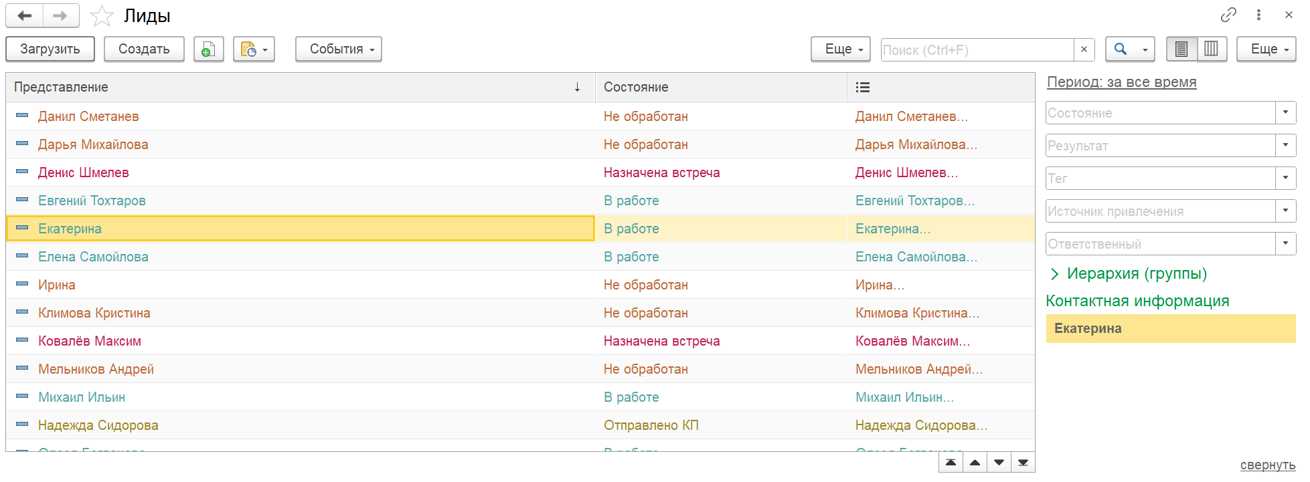

Создать с каждым из лидов разные виды событий.

Сформировать отчет «Календарь событий» и «Воронка продаж».

# Ход работы:

# Создание лидов с разными видами состояний

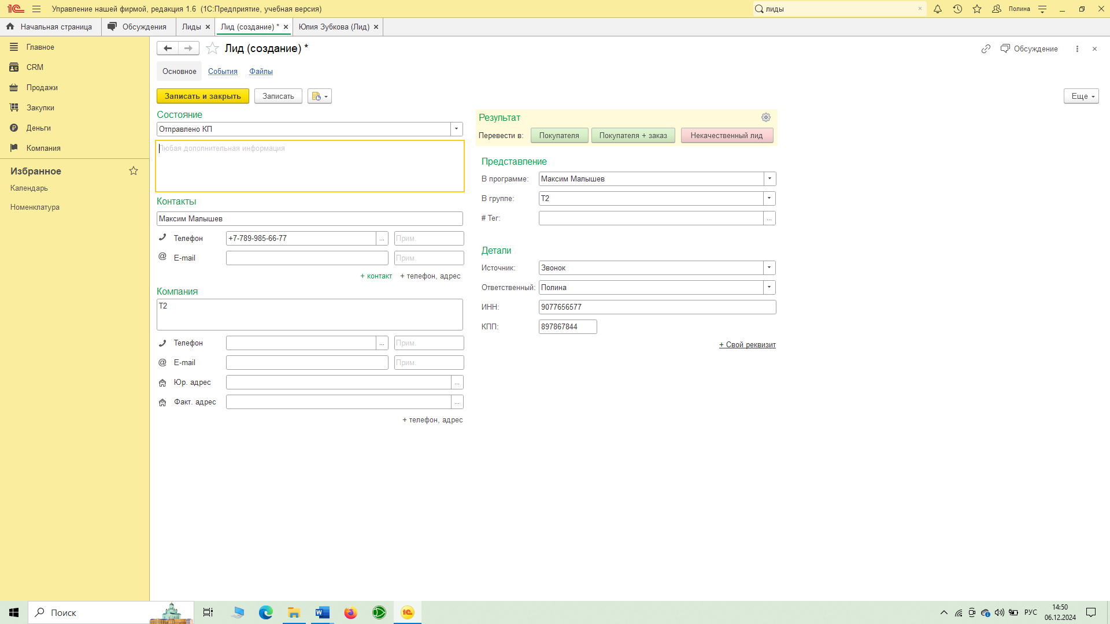

Рисунок 1 - Создание лида №1

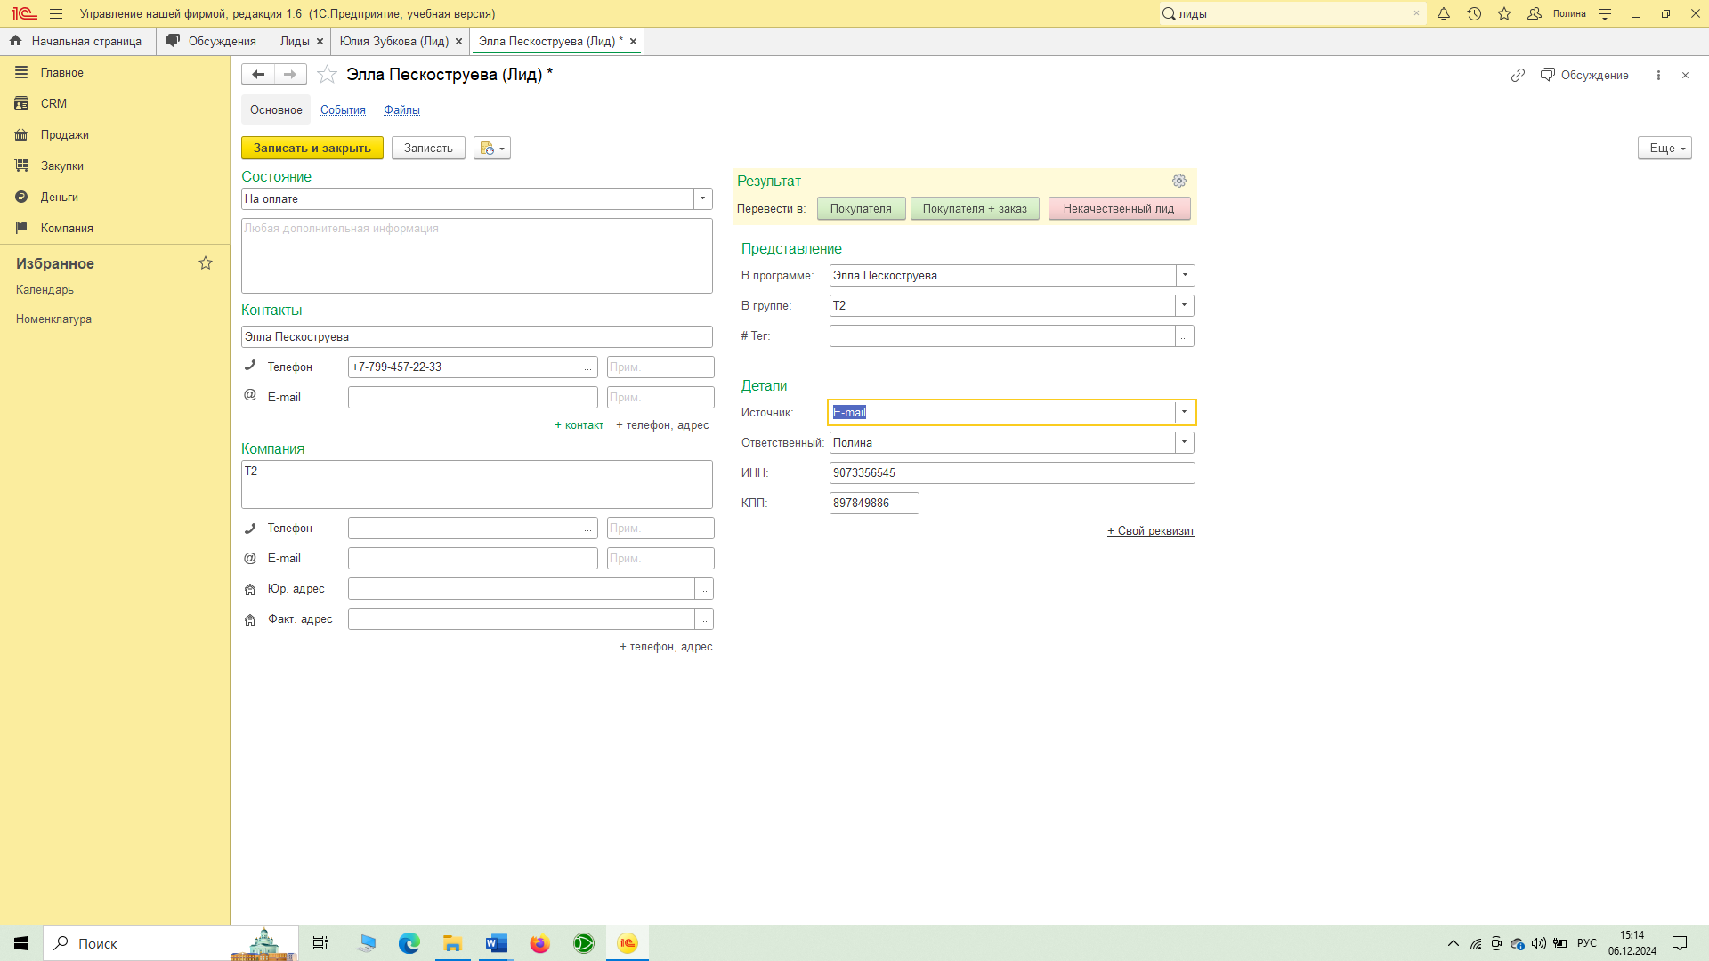

Рисунок 2 - Создание лида №2

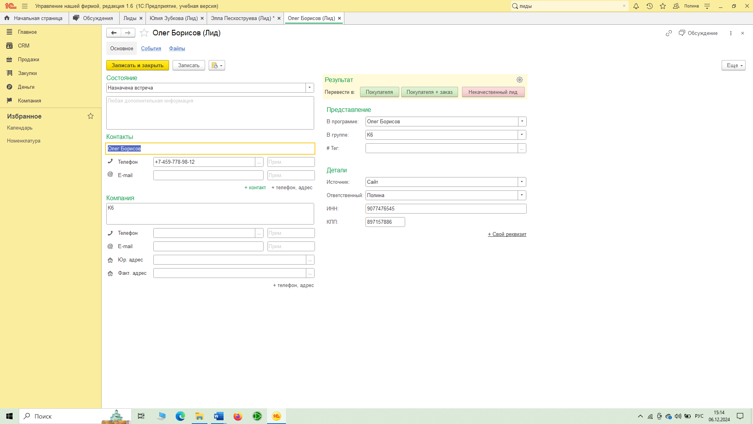

Рисунок 3 - Создание лида №3

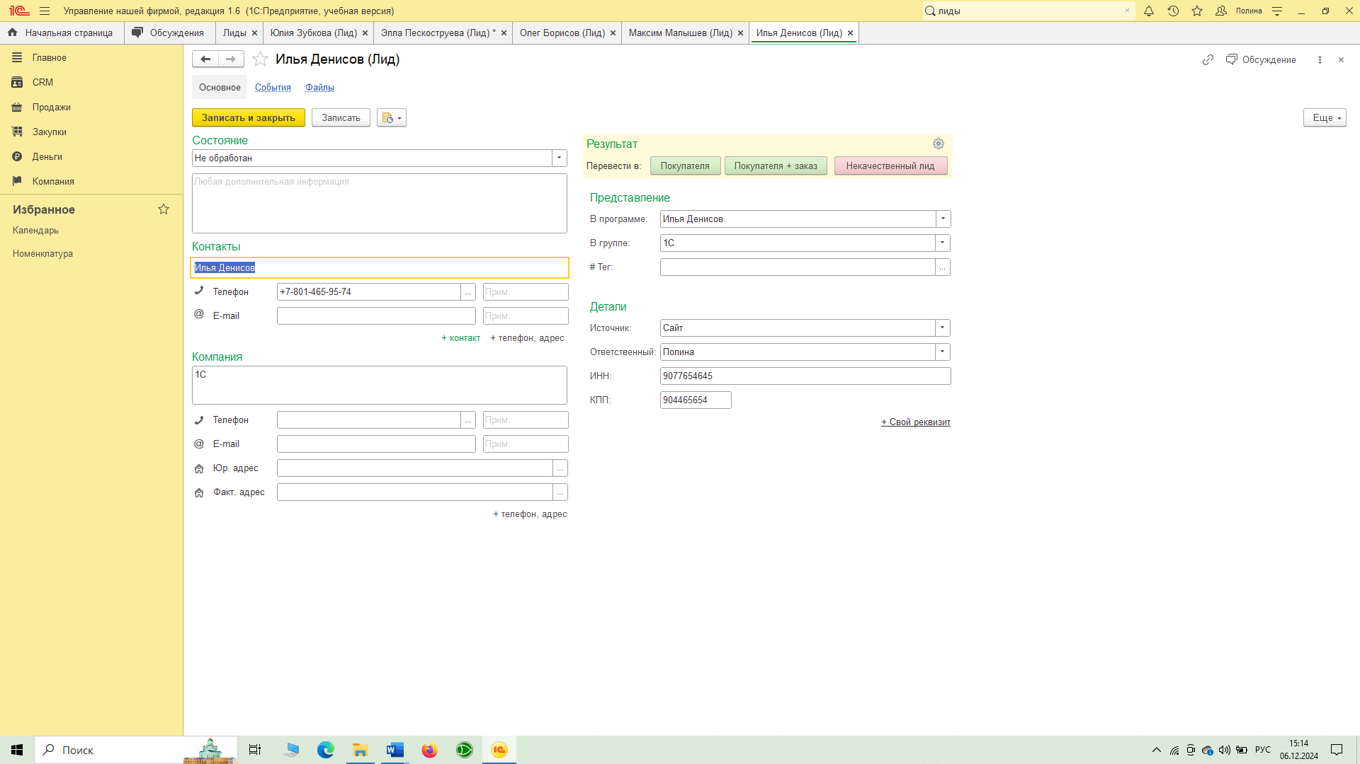

Рисунок 4 - Создание лида №4

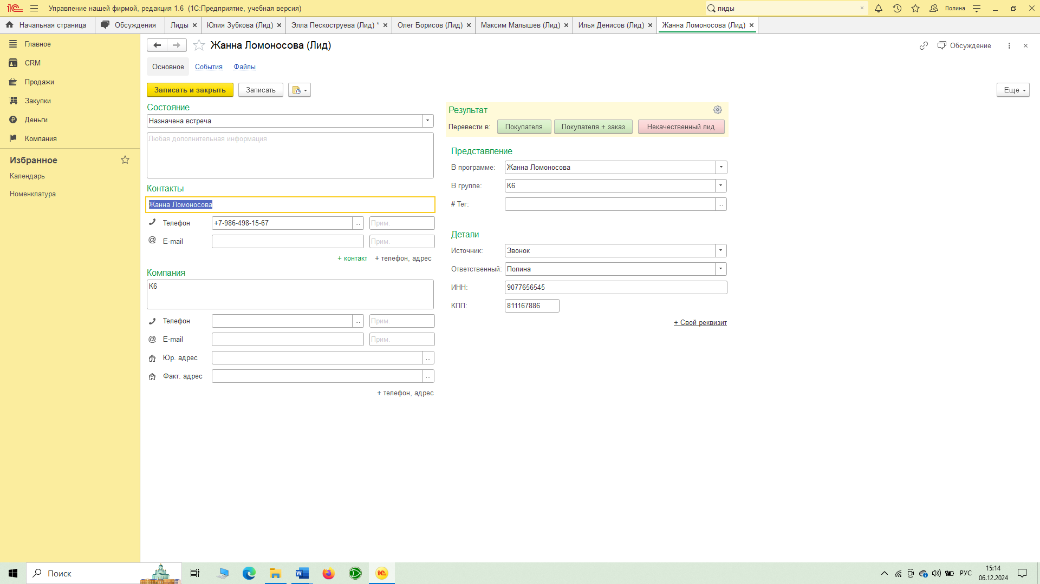

Рисунок 5 - Создание лида №5

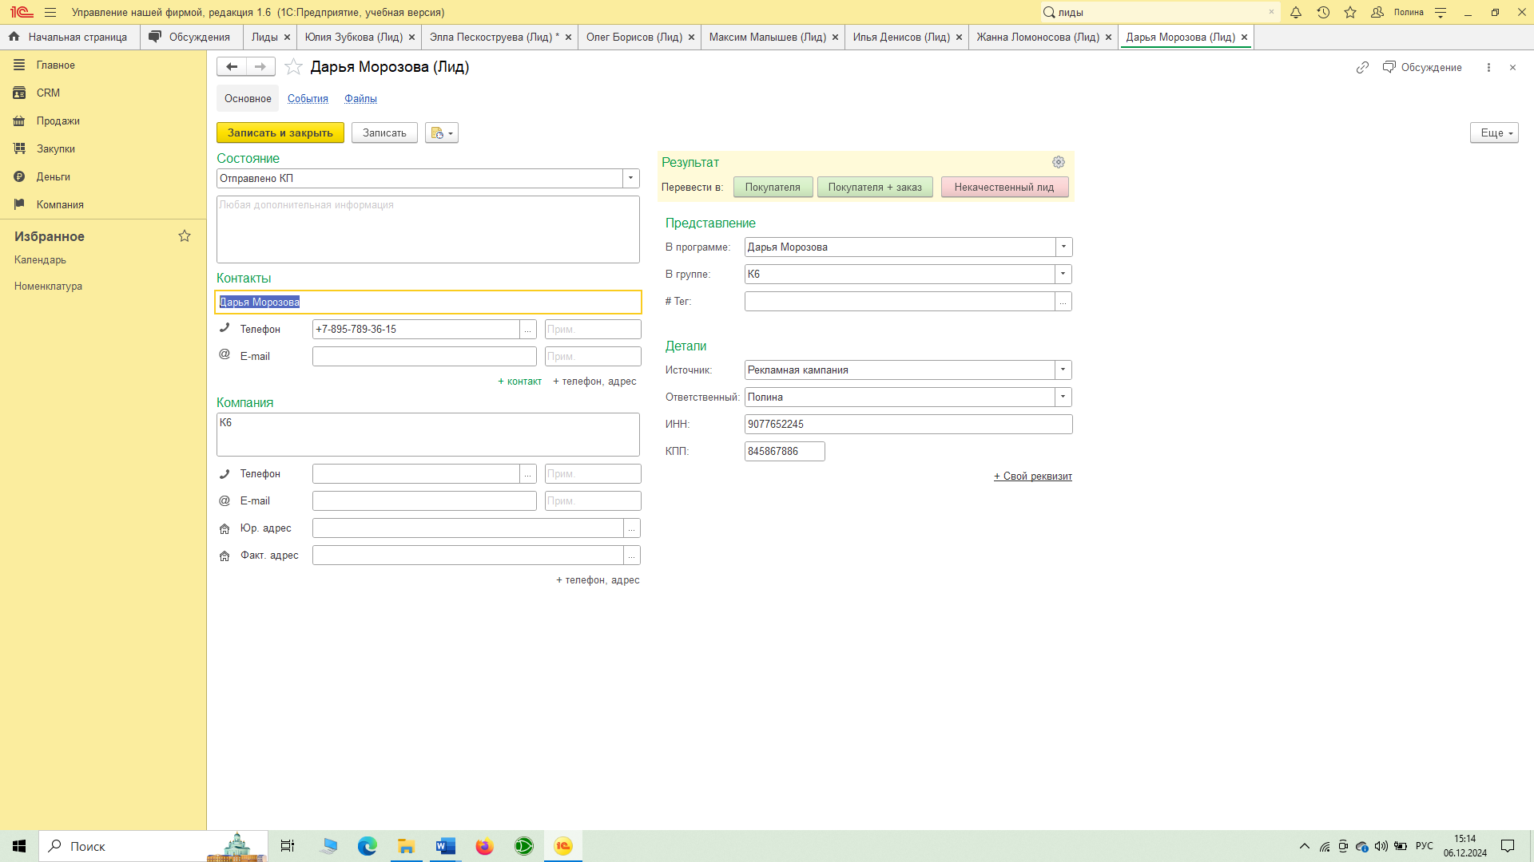

Рисунок 6 - Создание лида №6

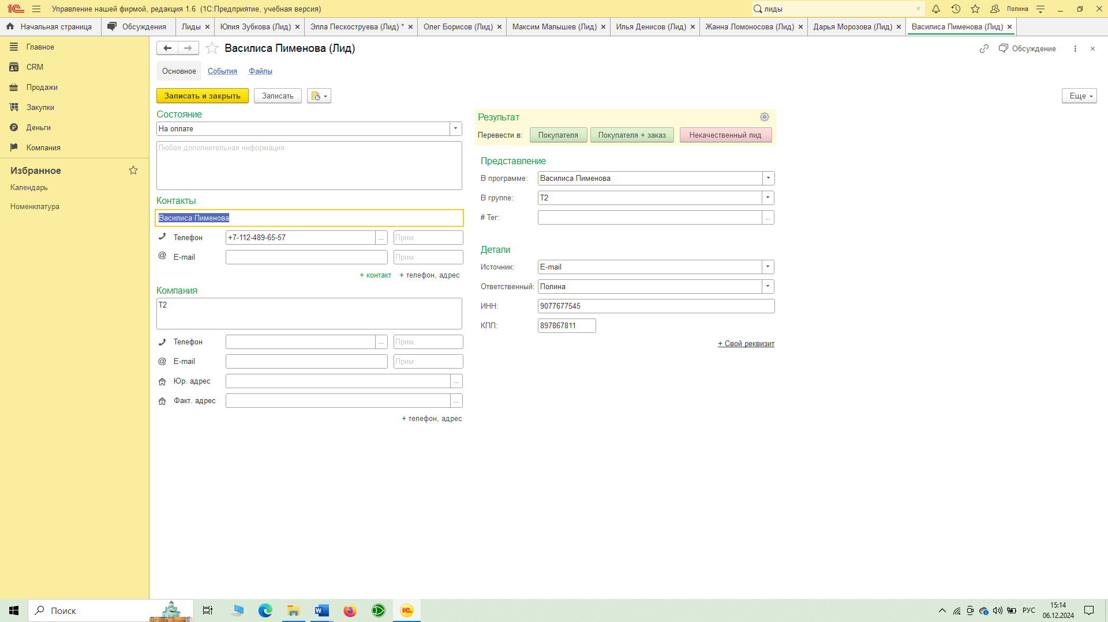

Рисунок 7 - Создание лида №7

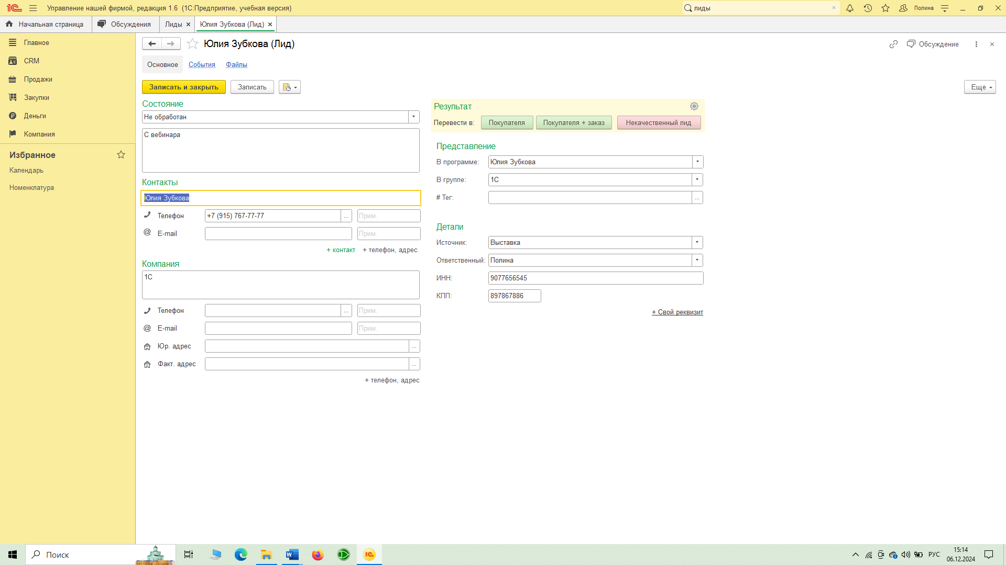

Рисунок 8 - Создание лида №8

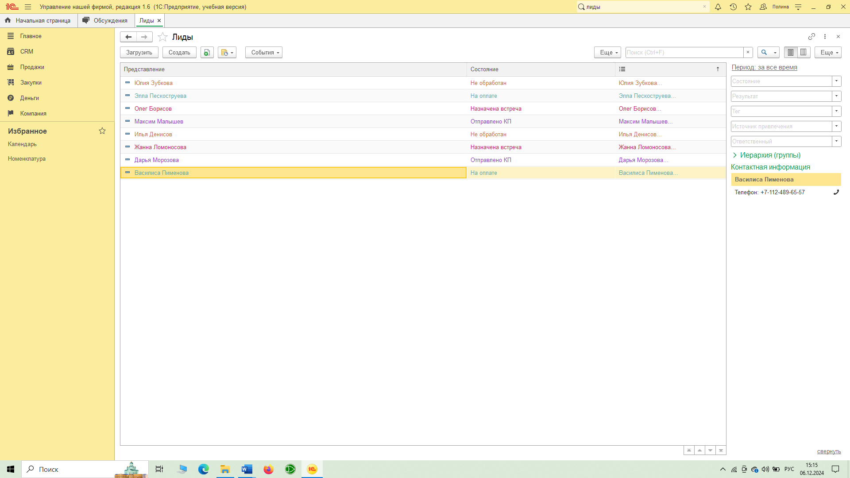

Рисунок 9 - Все созданные лиды

# Создания с каждым из лидов разных видов событий

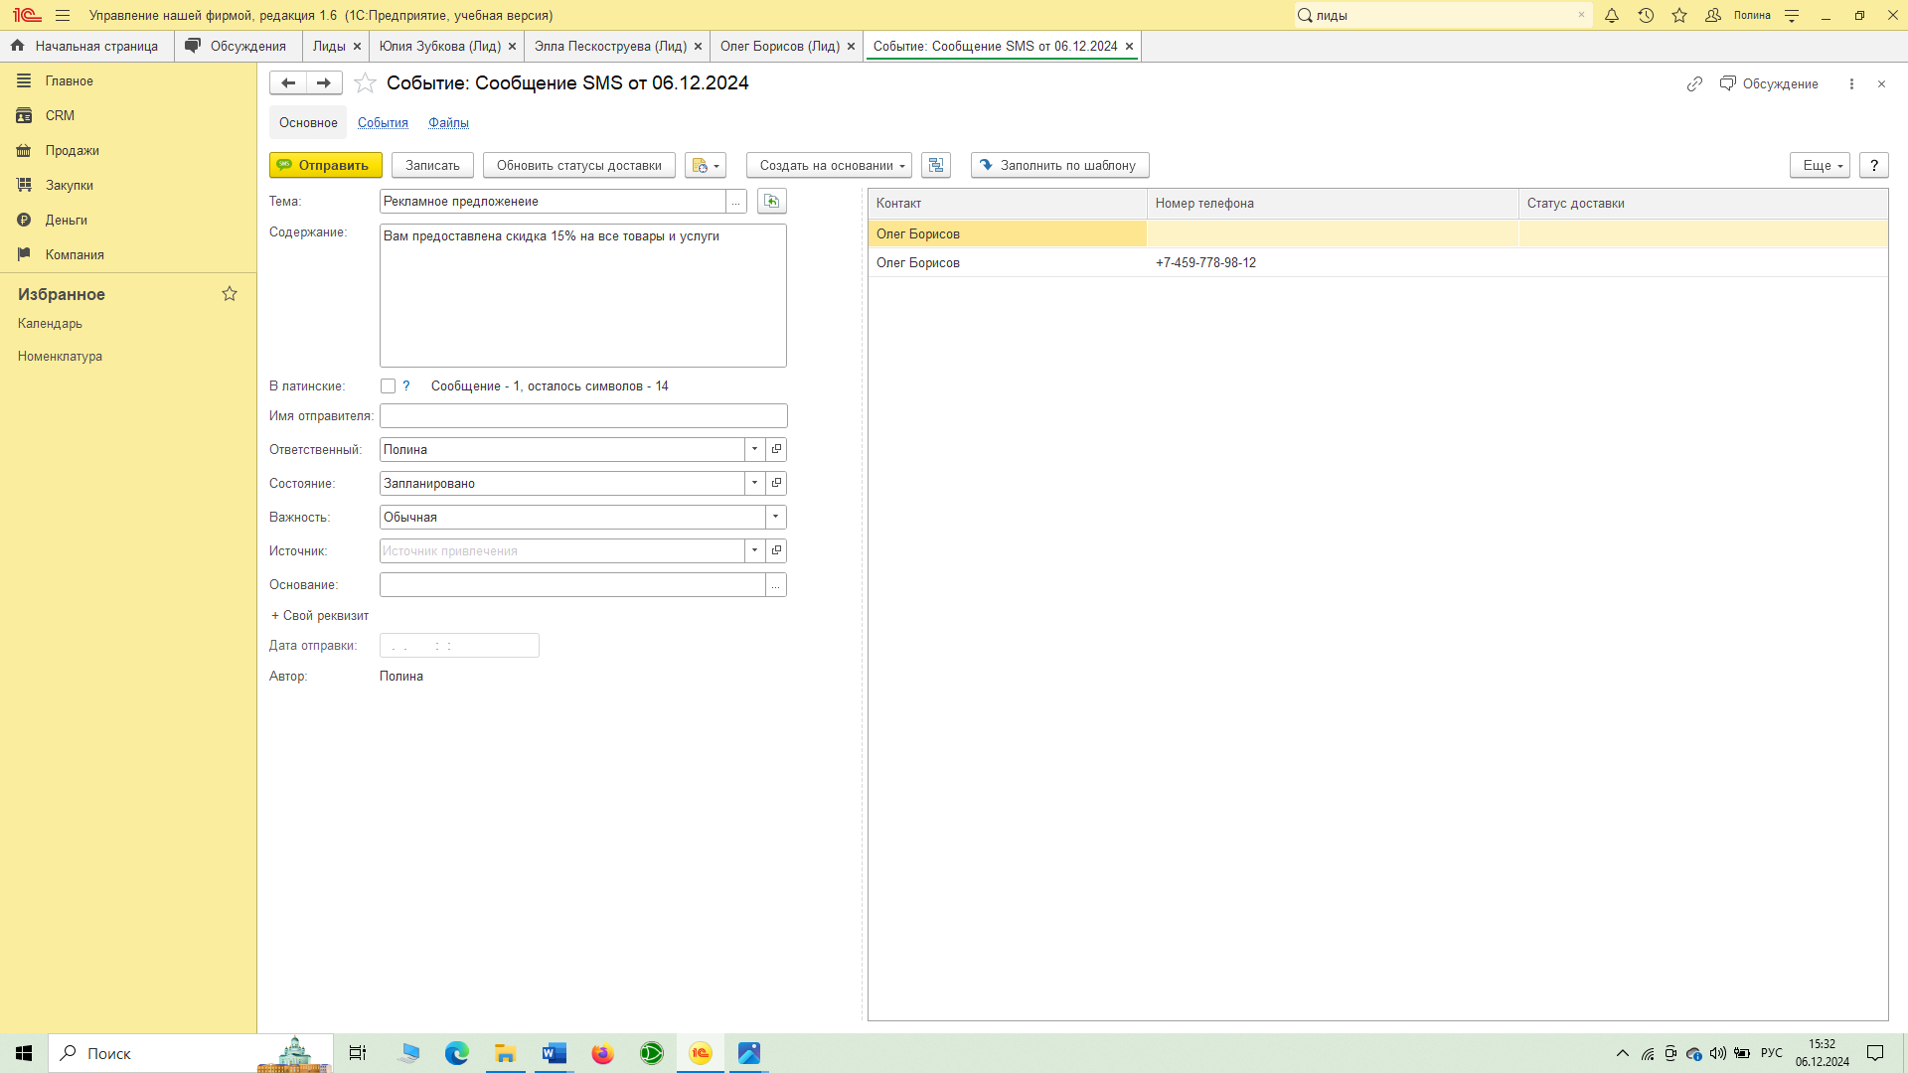

Рисунок 10 - Создание события №1

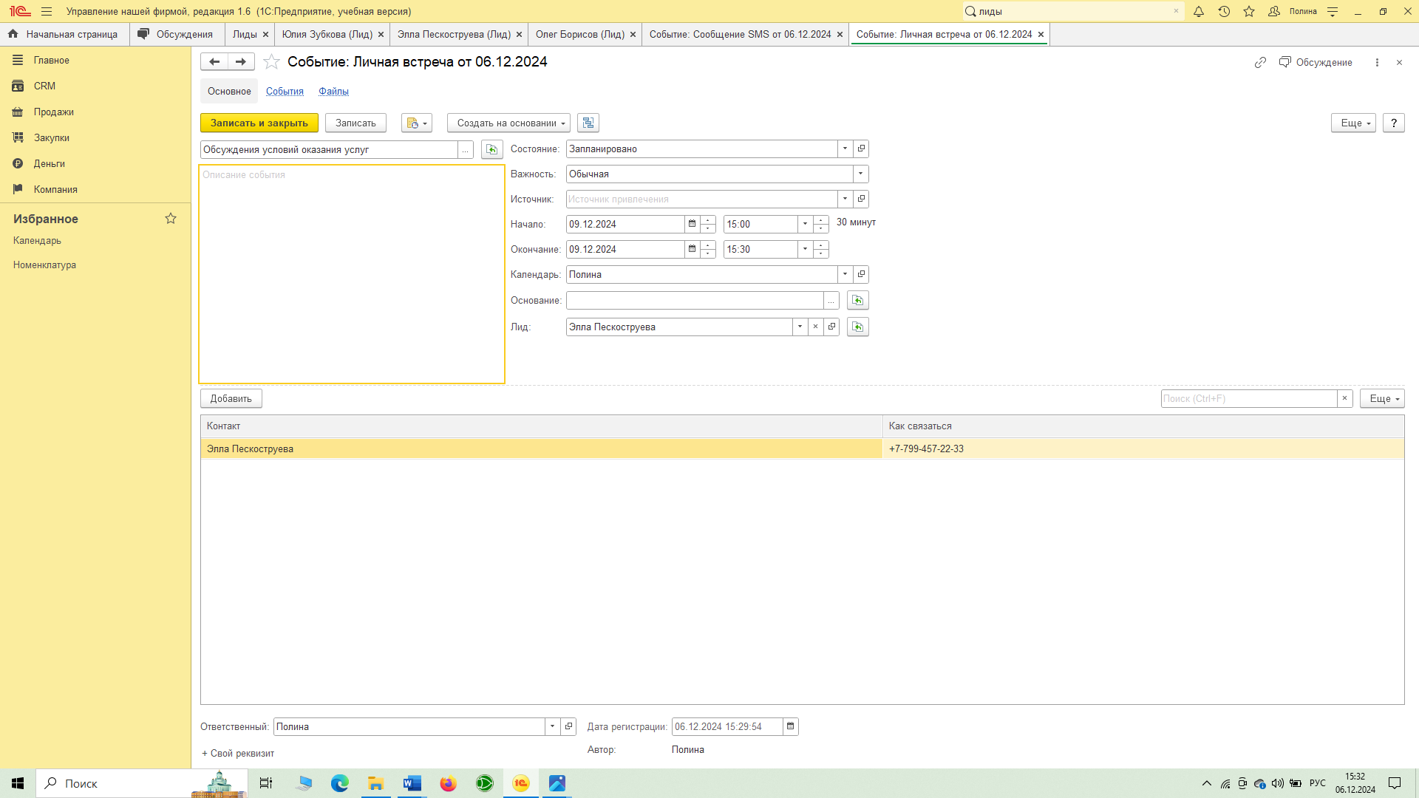

Рисунок 11 - Создание события №2

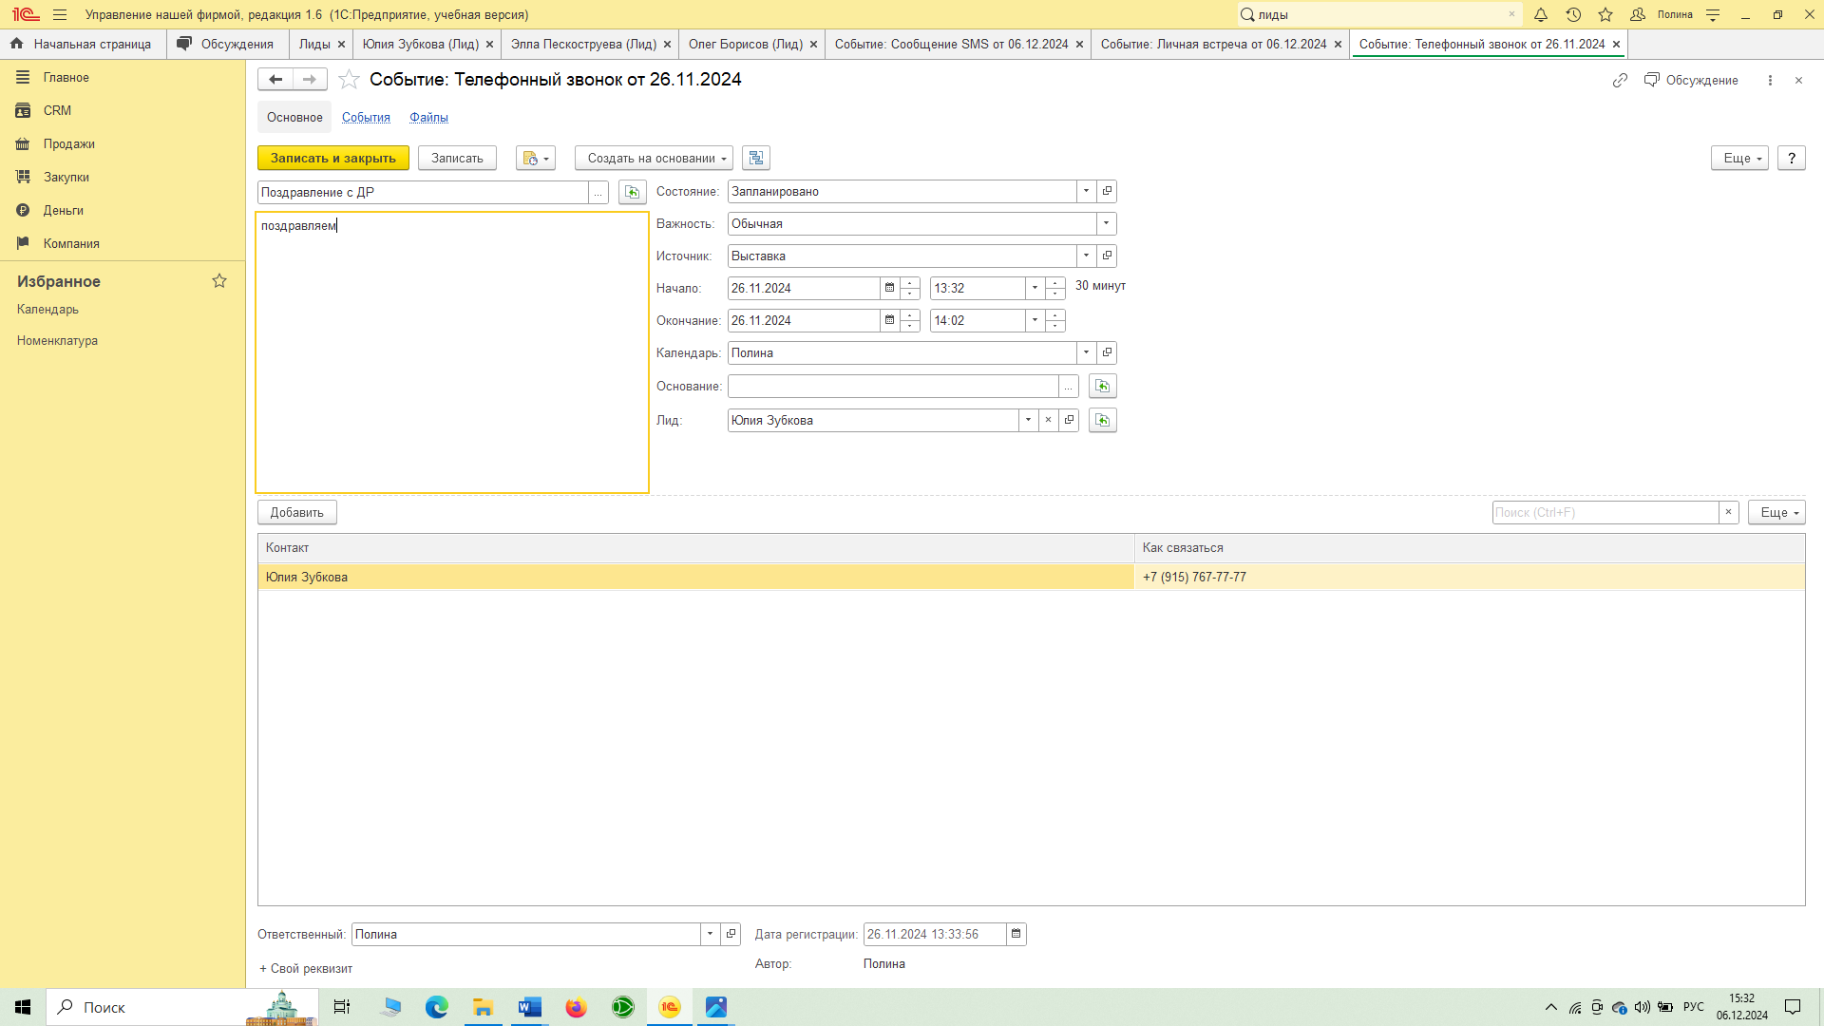

Рисунок 12 - Создание события №3

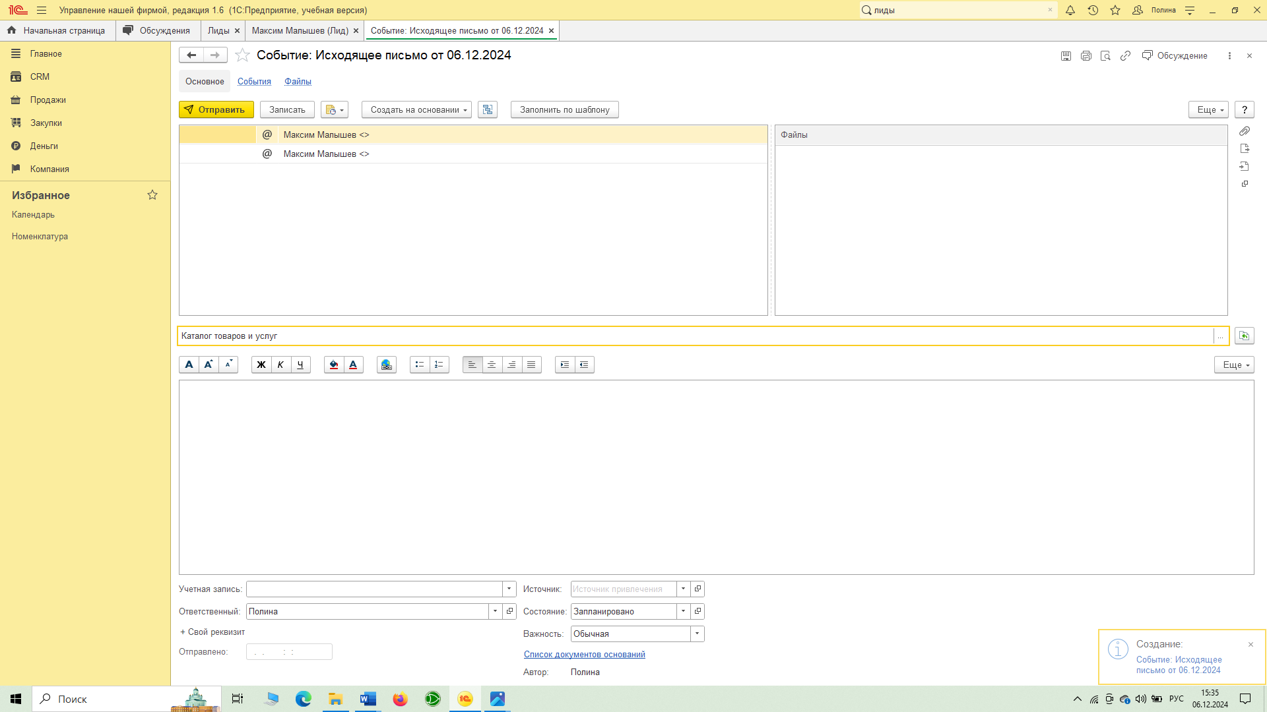

Рисунок 13 - Создание события №4

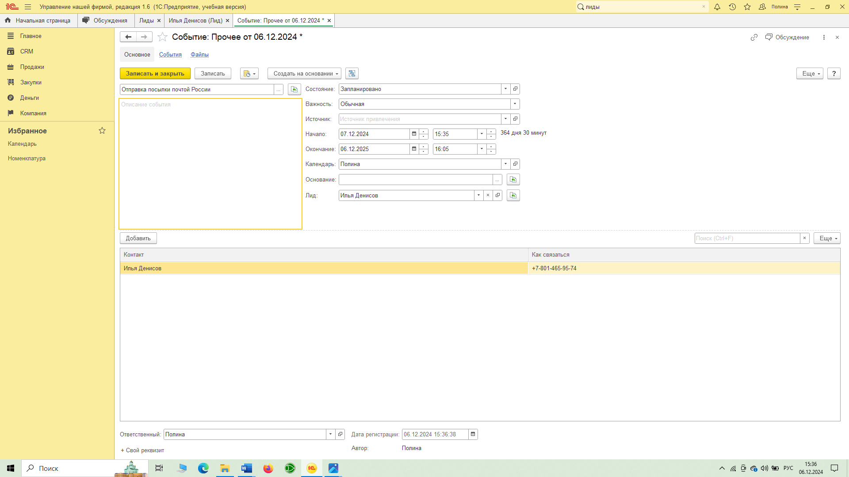

Рисунок 14 - Создан6ие события №5

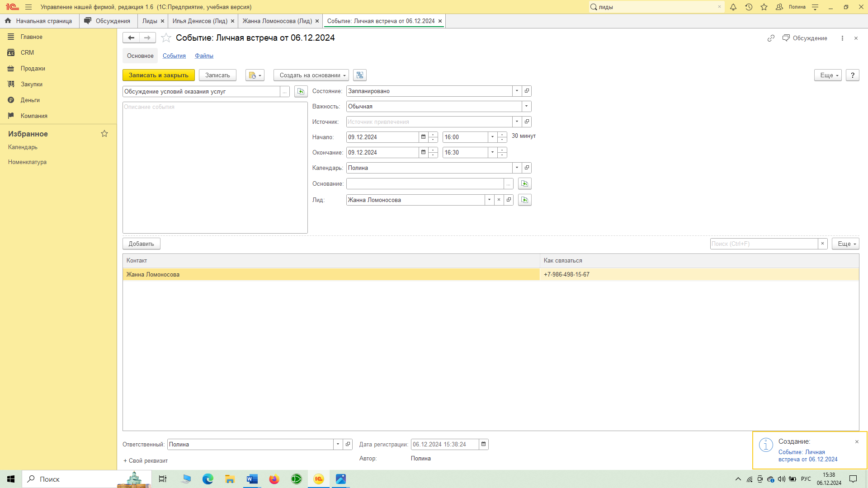

Рисунок 15 - Создание события №6

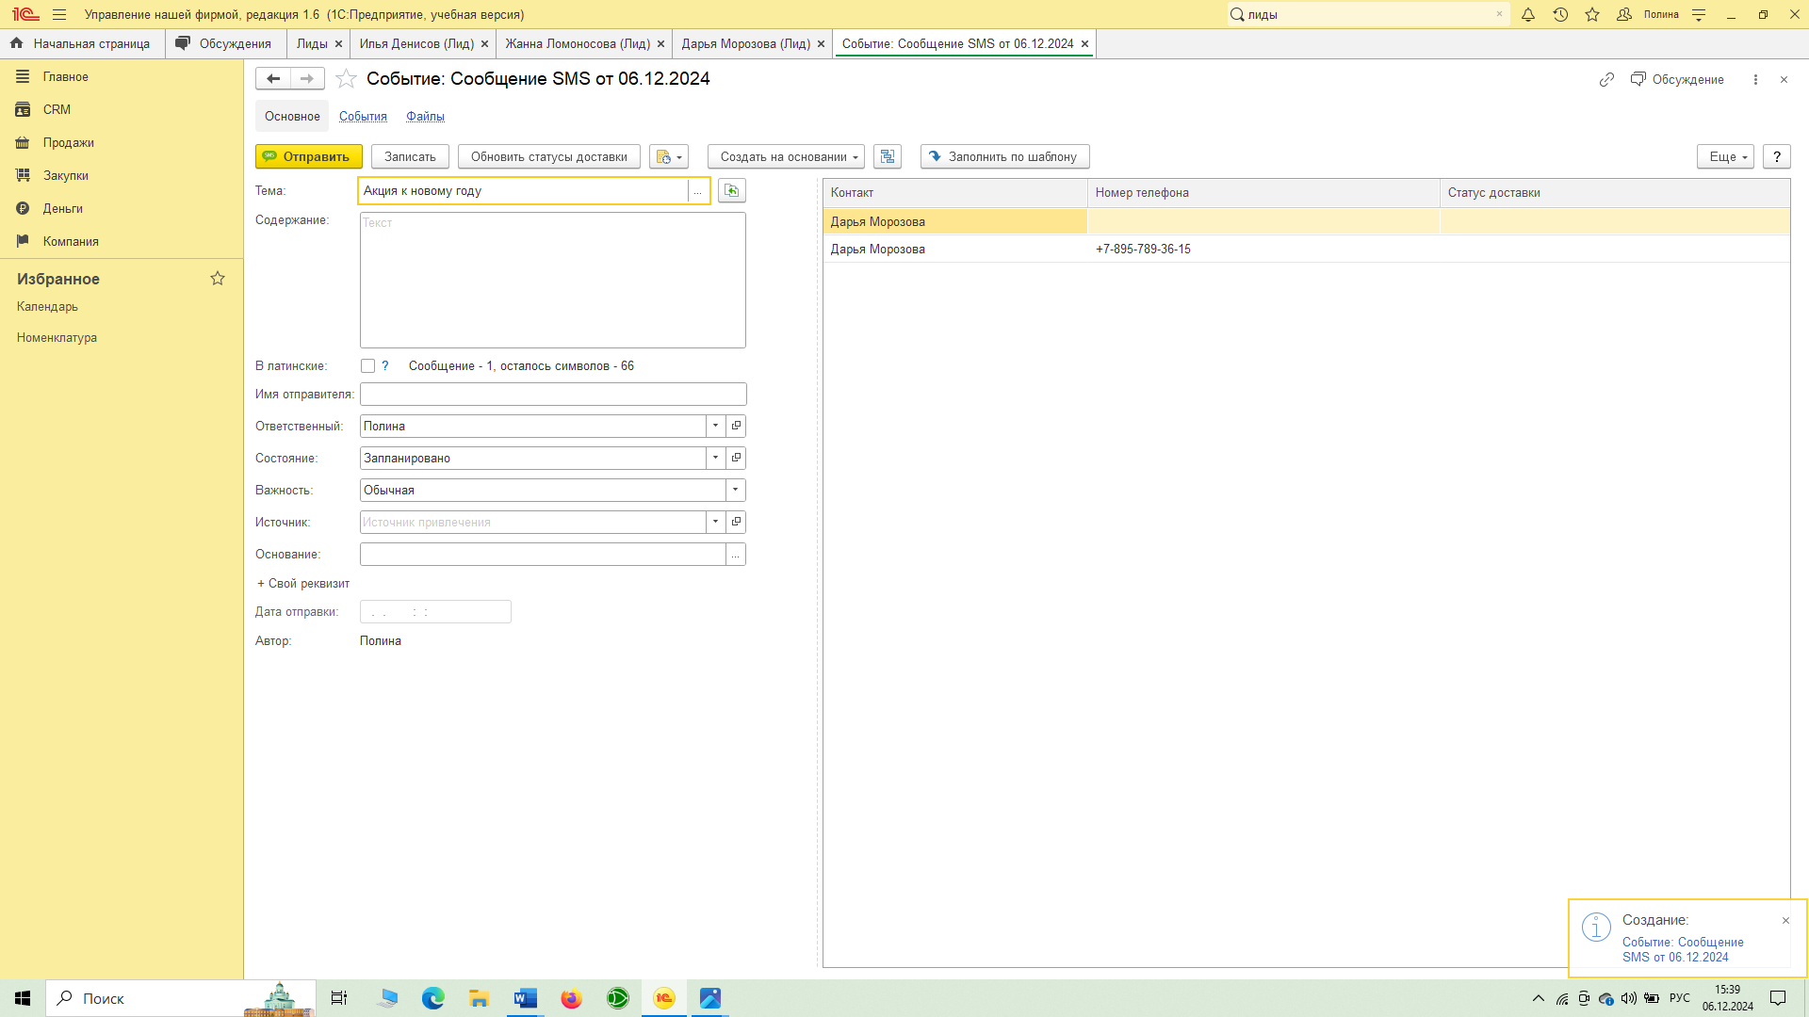

Рисунок 16 - Создание события №7

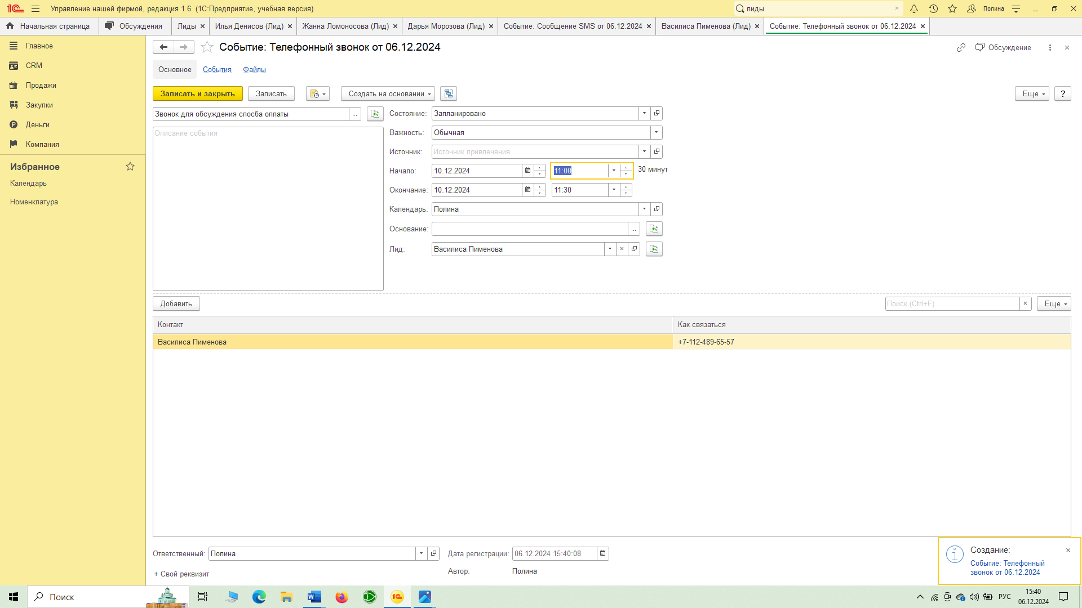

Рисунок 17 - Создание события №8

# Формирование отчетов

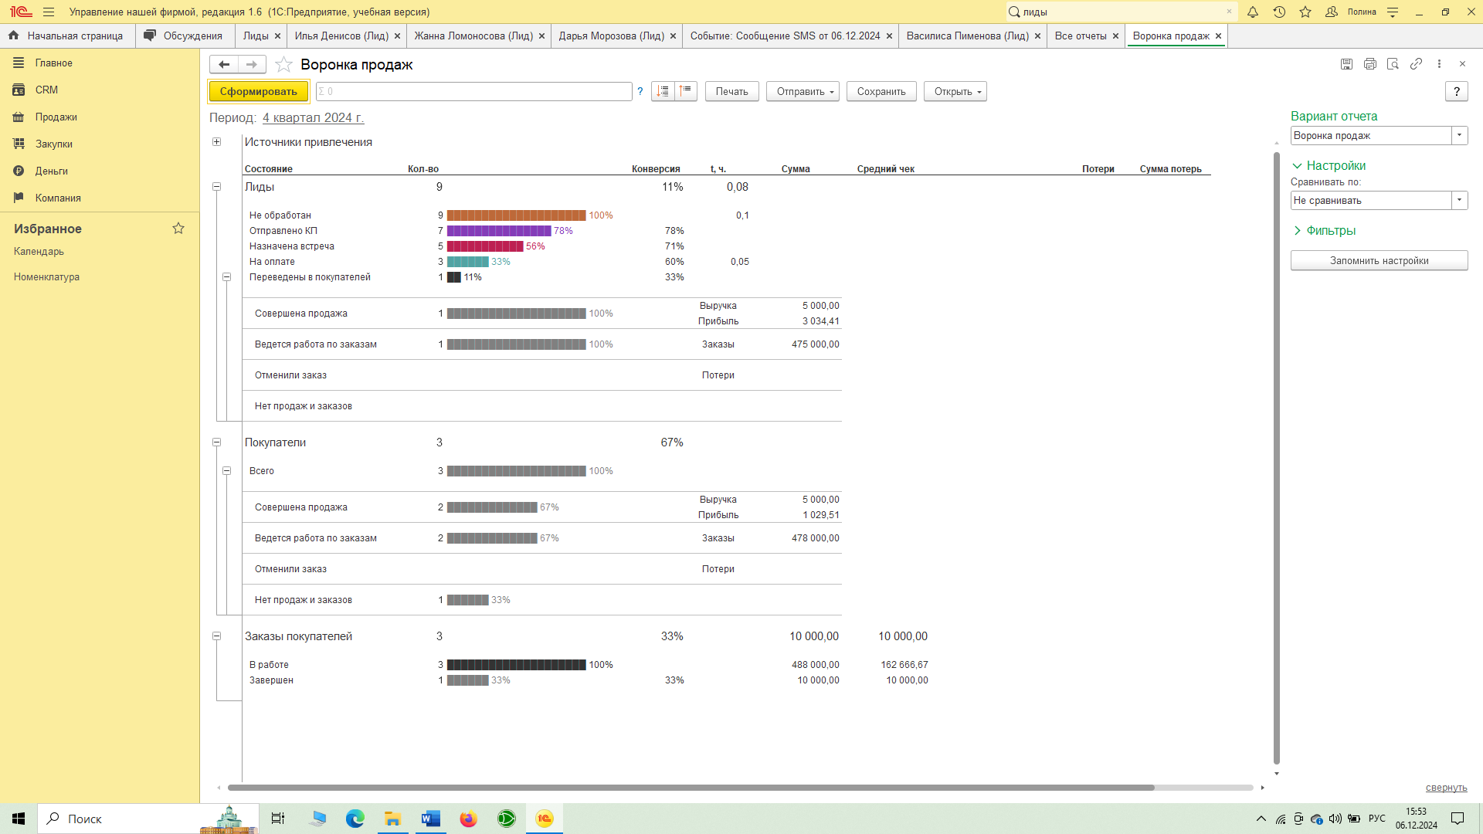

Рисунок 18 - Отчет "Воронка продаж"

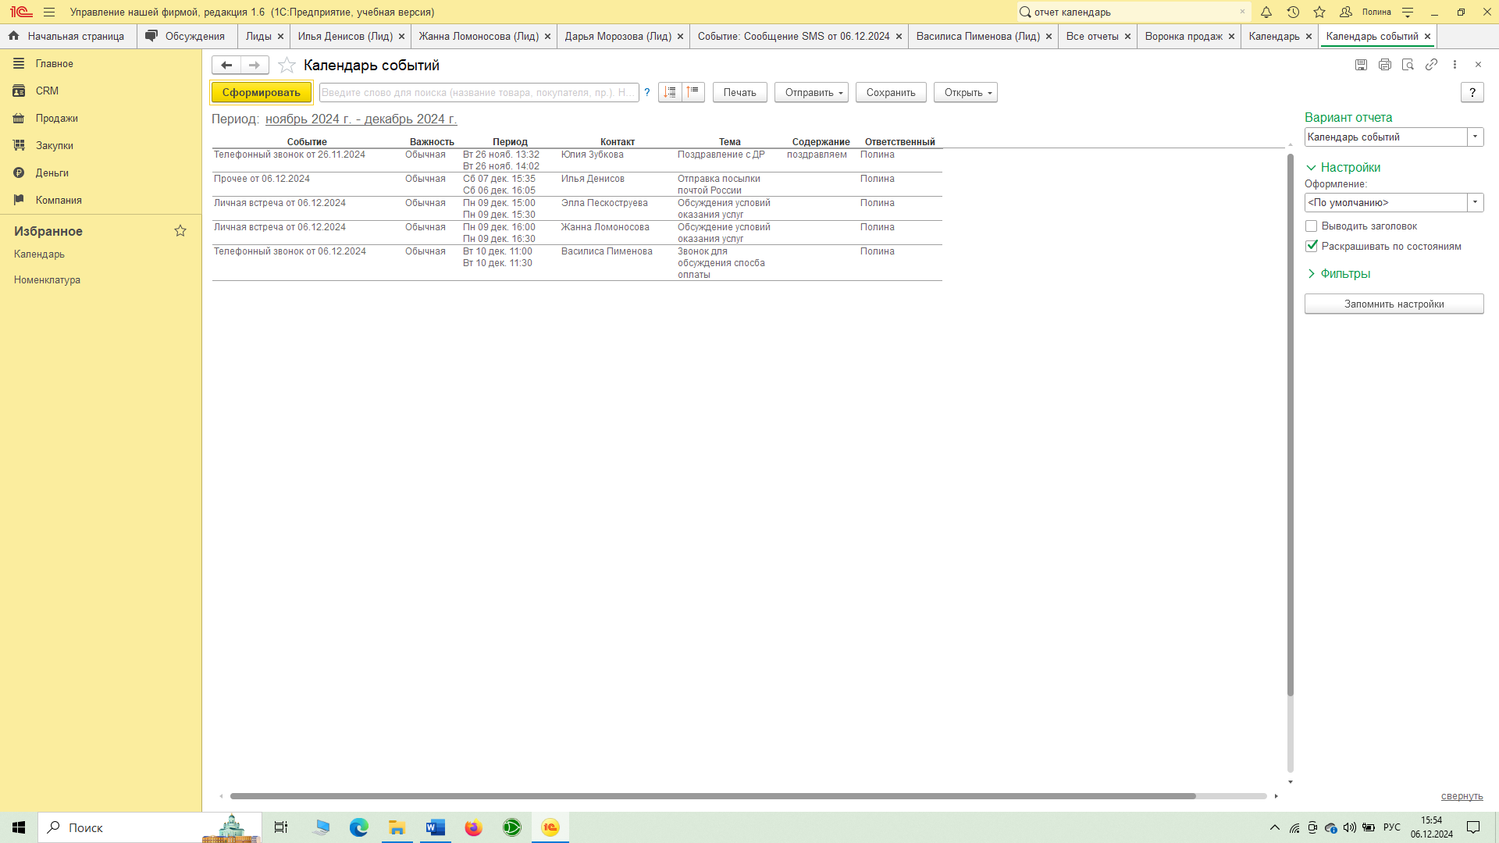

Рисунок 19 - Отчет "Календарь событий"

# Выводы:

В процессе своей работы я приобрела ценные навыки в создании лидов, которые могут находиться в различных состояниях. К числу этих состояний относятся: «Не обработан», «Отправлено коммерческое предложение», «Назначена встреча» и «На оплате».

Кроме того, я также узнала, как создавать разнообразные виды событий, которые связаны с лидами. Это позволяет мне более эффективно управлять процессом взаимодействия с потенциальными клиентами и отслеживать их активность.   
Важным аспектом моей работы стало умение формировать отчеты, которые помогают анализировать результаты и планировать дальнейшие действия. К таким отчетам относятся, например, «Воронка продаж», которая наглядно демонстрирует этапы, через которые проходят лиды, и «Календарь событий», который позволяет отслеживать важные встречи и мероприятия. Эти навыки значительно повысили мою эффективность и способствовали более структурированному подходу в работе с клиентами.